Концепция проекта федерального закона
«О внесении изменений в Федеральный закон "О Фонде содействия реформированию жилищно-коммунального хозяйства"»

1. Проблемы обеспечения реализации программ модернизации
Одним из важнейших направлений деятельности государственной корпорации –Фонда содействия реформированию жилищно-коммунального хозяйства (далее Фонд) является предоставление субъектам Российской Федерации финансовой поддержки на модернизацию систем коммунальной инфраструктуры, которая оказывается преимущественно через субсидирование с использованием средств Фонда процентных ставок по кредитам, привлекаемым для этих целей.
При первоначальном определении механизмов участия Фонда в финансировании региональных программ по модернизации систем коммунальной инфраструктуры (далее программы модернизации) ставилась задача удешевления стоимости заемных средств, привлекаемых с рынка для финансирования таких программ, подразумевая, что основная проблема отсутствия ликвидности в отрасли для этих целей заключалась в высокой стоимости таких займов. Закладывался механизм уменьшения стоимости кредитных средств путем субсидирования процентной ставки по привлекаемым на реализацию программ модернизации кредитам, что, как предполагалось, должно было мотивировать масштабное привлечение частными операторами коммунальной инфраструктуры инвестиций в коммунальную сферу.
Вместе с тем практика функционирования такого механизма в течение двух лет и анализ подготовки региональных программ модернизации показали, что главными причинами, препятствующими привлечению инвестиций в отрасль, являются имеющиеся в отрасли проблемы, носящие системный характер.
В условиях низкой инвестиционной привлекательности коммунальной сферы использование субсидирования процентной ставки в качестве основного инструмента государственной поддержки отрасли оказалось недостаточной мерой для решения задачи масштабного привлечения инвестиций на реализацию проектов по модернизации систем коммунальной инфраструктуры. Механизм субсидирования процентной ставки, безусловно позволяющий сокращать финансовую нагрузку на получателей кредитов, в целом не обеспечивает снижение для коммерческих банков соответствующих рисков до необходимого уровня с учетом долгосрочности кредитов.
Действующий механизм финансирования программ модернизации с участием Фонда не учитывает наличие ярко выраженных «провалов рынка» в отрасли, характеризующихся тем, что в подавляющем большинстве случаев не обеспечивается возможность привлечения заемных средств по причине имеющихся следующих проблем системного характера:
- значительность требуемых капитальных вложений на модернизацию системы коммунальной инфраструктуры с учетом высокой степени ее износа;
- недостаточная инвестиционная привлекательность коммунального сектора экономики для частного бизнеса с учетом значительности сроков окупаемости проектов и критического уровня финансовых показателей организаций, работающих в этой сфере;
- ограниченность возможностей действующих на территории Российской Федерации коммерческих банков по кредитованию проектов с учетом условий и принципов их деятельности
- несовершенство тарифной политики в жилищно-коммунальной сфере.
И при этом механизм участия Фонда в программах модернизации через субсидирование процентной ставки обеспечивает покрытие за счет средств Фонда только 6–8 процентов от общей стоимости затрат на реализацию программ, что с учетом значительных сроков окупаемости проектов в этой сфере и наличия существенных рисков их реализации представляется малопривлекательным для потенциальных инвесторов.
Региональные власти ограничены как в возможности увеличения тарифов, так и в возможности финансировать капитальные вложения за счет бюджетов (по причине ситуации с бюджетной обеспеченностью).
Финансирование программ развития коммунальной инфраструктуры за счет средств федерального бюджета минимально и на порядок отстает от объемов бюджетного финансирования электроэнергетики и газоснабжения.
В условиях ограничения роста тарифов и недостаточной государственной поддержки частные инвесторы также не вкладывают свои средства в коммунальную инфраструктуру.
В результате, несмотря на все усилия по созданию современной нормативной правовой базы и переходу к установлению долгосрочных тарифов, необходимые условия для дальнейшего развития и улучшения качественного состояния коммунальной инфраструктуры в полной мере не сформированы.
Влияние указанных системных проблем, в которых в настоящее время существует отрасль, в первую очередь касается малых городов, в которых с учетом значительности требуемых для модернизации коммунальной инфраструктуры капиталовложений, с одной стороны, и ограниченности количества потребителей коммунальных услуг, ограничений по росту тарифов, с другой стороны, проекты модернизации становятся окупаемыми в лучшем случае только по прошествии весьма длительного периода времени.
Именно наличие указанных системных проблем и явилось основной причиной того, что с 2013 года по настоящее время субъектами Российской Федерации подготовлено крайне незначительное число заявок на предоставление финансовой поддержки Фонда для реализации программ модернизации, соответствующих всем предъявляемым требованиям (только 9 заявок от 7 субъектов Российской Федерации на общую сумму 485,7 млн. рублей).
Указанные недостатки модели финансирования программ модернизации с участием средств Фонда в настоящее время усугубляются влиянием экономических санкций со стороны США и Европейского союза. В результате введения таких санкций доступ к заемным средствам еще более сузился. Для многих организаций западный рынок капитала фактически закрыт. С ограничениями сталкиваются как кредитные организации, так и операторы коммунальной инфраструктуры. Ужесточение кредитно-денежной политики Центрального банка Российской Федерации также не способствует повышению эффективности капитальных вложений для организаций коммунального комплекса.

2. Предложения по совершенствованию мер федеральной поддержки программ модернизации
Сложившаяся ситуация требует принципиально новых подходов к определению механизмов государственной поддержки проектов по модернизации коммунальной инфраструктуры, которые должны учитывать имеющиеся в отрасли проблемы системного характера, препятствующие привлечению инвестиций в данную сферу.
Проект федерального закона «О внесении изменений в Федеральный закон "О Фонде содействия реформированию жилищно-коммунального хозяйства"» (далее законопроект) ориентирован на совершенствование и расширение механизмов предоставления Фондом финансовой поддержки для реализации проектов в сфере модернизации объектов коммунальной инфраструктуры с учетом принципов проектного финансирования.
Законопроект направлен на повышение эффективности использования федеральных средств, направляемых на поддержку модернизации коммунальной инфраструктуры. Обеспечивается переход от предоставления средств на безвозмездной и безвозвратной основе в виде субсидий на их предоставление на платной и возвратной основе (займы) на льготных условиях.
Законопроектом устанавливается, что до 1 июля 2015 года будет действовать существующий механизм финансирования программ модернизации, а после указанного срока – новый механизм, основанный на предоставлении средств на возвратной и возмездной основе (займы) на финансирование подготовки и реализации инвестиционных проектов по созданию, реконструкции и (или) модернизации объектов системы коммунальной инфраструктуры (далее инвестиционный проект), реализуемых в сферах водоснабжения, водоотведения, обращения с твердыми бытовыми отходами и теплоснабжения.
Региональная программа по модернизации систем коммунальной инфраструктуры утверждается высшим исполнительным органом государственной власти субъекта Российской Федерации и должна содержать описание одного или нескольких инвестиционных проектов, реализуемых или планируемых к реализации на территории субъекта Российской Федерации. Предусматривается возможность финансирования двух типов программ модернизации:
- предусматривающих подготовку инвестиционных проектов;
- предусматривающих реализацию инвестиционных проектов.
Пояснительная записка к инвестиционному проекту, предлагаемому к финансированию с участием средств Фонда, должна содержать описание модернизируемой системы коммунальной инфраструктуры, перечень мероприятий по строительству, реконструкции и (или) модернизации объектов системы коммунальной инфраструктуры, примерную стоимость указанных мероприятий и источники их финансирования, сроки реализации, расчет и обоснование сроков окупаемости проекта.
Средства Фонда на реализацию инвестиционных проектов предоставляются на основании соглашений, заключаемых с субъектами Российской Федерации и муниципальными образованиями, которые предусматривают обеспечение целевого использования указанных средств и выполнения условий их выдачи. При этом такие соглашения должны, в том числе, предусматривать досрочный возврат средств Фонда в случае выявления нарушений условий их выдачи.

Рисунок 1. Схема финансирования проектов с участием Фонда
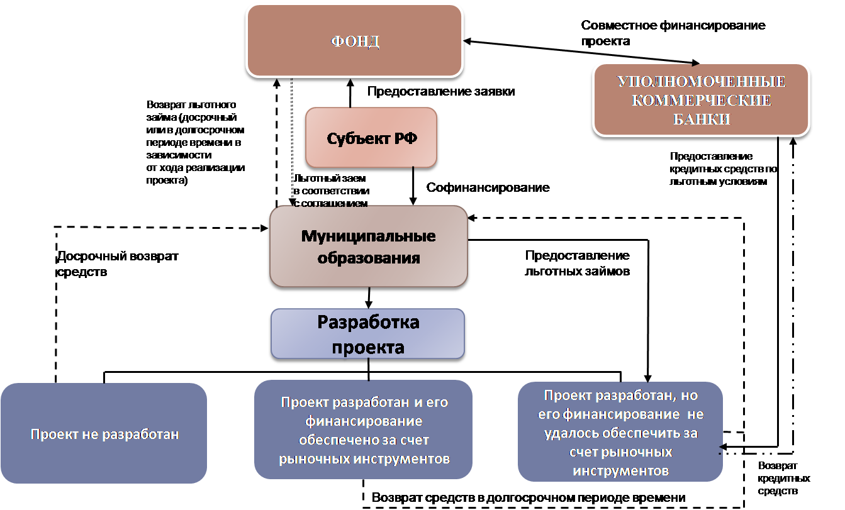

2.1. Особенности участия Фонда в подготовке инвестиционных проектов
Одновременно с негативным влиянием упомянутых выше системных проблем в отрасли ЖКХ одной из причин низкого объема кредитования сферы модернизации коммунальной инфраструктуры является отсутствие качественно подготовленных инвестиционных проектов. Для качественной подготовки инвестиционного проекта требуется большая работа как со стороны организации (проработка технических и ценовых параметров проекта), так и со стороны органов местного самоуправления (градостроительное планирование, разработка схем тепло- и водоснабжения) и органов исполнительной власти субъекта Российской Федерации (утверждение инвестиционной программы и тарифов организаций). При этом в настоящее время в коммунальном хозяйстве кредиты, как правило, предоставляются не на реализацию какого-то отдельного проекта, а на финансирование инвестиционной программы организации коммунального комплекса, включающей в себя сразу несколько инвестиционных проектов.
Кредитный анализ каждого из таких проектов, особенно при малом количестве проектов и относительно небольших объемах финансирования, требует от кредитных организаций значительных административных и временных затрат, что значительно увеличивает стоимость кредитов и снижает заинтересованность банков в участии в таких проектах. Таким образом, возникает необходимость в государственной поддержке формирования пула инвестиционных проектов, которые, в том числе, могут быть профинансированы за счет средств, привлекаемых с финансового рынка.
В соответствии с законопроектом Фонд осуществляет методическую поддержку регионов, стандартизацию и типизацию проектов и подходов, а также расширение практики реализации таких механизмов. Займы Фонда на подготовку инвестиционных проектов не могут направляться в виде компенсации расходов на уже подготовленные проекты.
При финансировании программ модернизации, предусматривающих подготовку инвестиционных проектов, средства Фонда могут использоваться на выполнение следующих мероприятий:
- разработка программ комплексного развития систем коммунальной инфраструктуры муниципальных образований, разработка схем тепло-, водоснабжения и водоотведения муниципальных образований в части соответствующей системы коммунальной инфраструктуры;
- государственная регистрация прав на являющиеся недвижимым имуществом объекты системы коммунальной инфраструктуры, модернизация которой предусмотрена инвестиционным проектом, находящиеся в собственности субъектов Российской Федерации или собственности муниципальных образований, являющиеся недвижимым имуществом и используемые для оказания потребителям коммунальных услуг;
- выполнение работ по инженерным изысканиям в целях подготовки проектной документации объектов капитального строительства, подлежащих строительству, реконструкции и (или) модернизации;
- подготовка проектной и сметной документации и ее экспертиза;
- работы, услуги, осуществляемые с целью проведения кадастрового учета земельных участков;
- разработка бизнес-плана инвестиционного проекта;
- подготовка конкурсной документации для проведения конкурса на право заключения концессионного соглашения.
На подготовку одного инвестиционного проекта могут быть направлены до 5 процентов от стоимости реализации такого проекта, но не более 5 млн. рублей. Заемные средства на подготовку инвестиционных проектов предоставляются на срок, не превышающий 24 месяцев. В случае, если в течение указанного срока обеспечивается переход на финансирование реализации такого инвестиционного проекта, муниципальное образование может обратиться в Фонд с уведомлением о продлении сроков использования займов Фонда, привлеченных на его подготовку. Сроки продления такого займа не могут превышать сроков окупаемости реализации инвестиционного проекта. При этом продление сроков такого займа может произойти в том числе и в случаях, когда в дальнейшем при реализации инвестиционного проекта средства Фонда не используются.
На сумму предоставленной финансовой поддержки ежеквартально начисляются проценты в размере 5 процентов годовых, подлежащие уплате в срок, на который предоставлена финансовая поддержка.
В случае внедрения предлагаемого механизма Фонд, обеспечивая предоставление льготного займа для подготовки инвестиционных проектов с возможностью их реализации за счет средств, привлекаемых с финансового рынка, тем самым обеспечивает эффективное формирование пула целевых проектов, в том числе тех, которые могут быть профинансированы за счет заемных средств, привлекаемых с финансового рынка.
Кроме того, обеспечивая реализацию мероприятий инвестиционных проектов отдельных систем коммунальной инфраструктуры (отдельных этапов), находящихся в «нерыночной» зоне финансирования, и, тем самым, повышая энергетическую эффективность таких систем и капитализацию операторов, на балансе которых они находятся, Фонд может обеспечить перевод части объектов коммунальной инфраструктуры из «нерыночной» зоны в «рыночную».
2.2. Особенности участия Фонда в реализации инвестиционных проектов
Законопроект предусматривает следующие формы использования заемных средств Фонда, направляемых на реализацию инвестиционных проектов:
- предоставление субсидии, бюджетного кредита участнику-исполнителю инвестиционного проекта, являющемуся государственным или муниципальным унитарным предприятием, на осуществление предусмотренных инвестиционным проектом капитальных вложений в объекты капитального строительства государственной (муниципальной) собственности или приобретение объектов недвижимого имущества в государственную (муниципальную) собственность либо осуществление бюджетных инвестиций в такие объекты;
- финансирование части расходов на проектирование (если ранее такие работы не были осуществлены), создание и (или) реконструкцию объекта концессионного соглашения, в том числе путем осуществления бюджетных инвестиций, если в соответствии с условиями указанного концессионного соглашения концедент (субъект Российской Федерации, муниципальное образование) принимает на себя часть указанных расходов и при условии, что инвестиционный проект предусматривает такое создание и (или) реконструкцию указанного объекта концессионного соглашения.
Предоставление финансовой поддержки за счет средств Фонда на реализацию инвестиционных проектов осуществляется при условии, что в отношении таких проектов уполномоченными коммерческими банками (определенными решением Правительства Российской Федерации) были проведены их анализ и оценка на соответствие требованиям Фонда, а также условиям предоставления заемных средств такими банками. При этом, указанные банки обеспечивают контроль за целевым использованием финансовой поддержки и повышают гарантии ее своевременного возврата в Фонд, в том числе осуществляют софинансирование таких проектов за счет кредитных средств.
На сумму предоставленной финансовой поддержки ежеквартально начисляются проценты. Размеры процентных ставок, под которые предоставляются займы, и сроки их возврата зависят от количества населения, проживающего в муниципальном образовании, на территории которого реализуется проект, и сферы его реализации. При финансировании проекта в том числе уполномоченными коммерческими банками значительно уменьшаются риски по проекту (в том числе за счет проводимой такими банками оценки проекта).

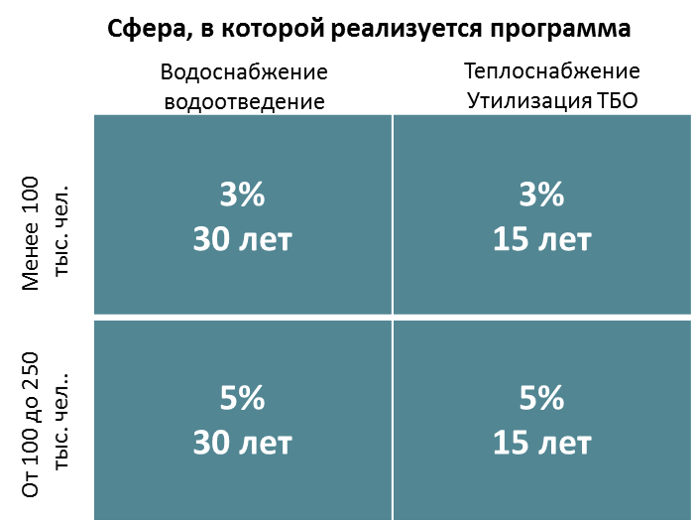
Рисунок 2. Факторы, учитываемые при определении процентной ставки по займам и периода, на который выдаются такие займы

Возврат средств Фонду обеспечивается из бюджета муниципального образования и (или) субъекта Российской Федерации за счет:
- экономии, получаемой в результате ухода от необходимости субсидирования ранее неэффективной системы коммунального хозяйства (до ее модернизации с участием средств Фонда);
- доходов, получаемых от передачи средств Фонда на реализацию инвестиционных проектов в виде бюджетных кредитов;
- части прибыли от деятельности государственного (муниципального) унитарного предприятия, осуществляющего деятельность с использованием модернизируемой системы коммунальной инфраструктуры;
- платы концессионера.
Устанавливается возможность предоставления отсрочки платежей по предоставляемому Фондом займу в течение первых 12 месяцев со дня заключения соглашения о финансировании реализации инвестиционного проекта.
Законопроектом предусмотрены случаи досрочного возврата финансовой поддержки (такой возврат осуществляется в случаях просрочки платежей в счет возврата финансовой поддержки, существенного нарушения графика выполнения работ по строительству, реконструкции и (или) модернизации объекта системы коммунальной инфраструктуры, невыполнения условий и целей предоставления финансовой поддержки, в том числе в части достижения целевых показателей модернизации систем коммунальной инфраструктуры).
2.3. Условиями предоставления средств Фонда в виде займов являются:
- наличие региональной программы модернизации, а также в случае финансирования мероприятий по реализации инвестиционного проекта – наличие паспорта инвестиционного проекта, бизнес-плана, финансовой модели инвестиционного проекта и проектной и сметной документации (при финансировании проекта через предоставление субсидий или бюджетного кредита участника программы);
- наличие расчета и обоснования стоимости работ, запланированных в программе модернизации, указание источников возврата займов, запрашиваемых на ее реализацию;
- принятие субъектом Российской Федерации и муниципальным образованием обязательства (и его дальнейшее выполнение) обеспечить значения долгосрочных параметров регулирования деятельности концессионера;
- численность населения каждого из населенных пунктов, на территории которых реализуется программа модернизации, не должна превышать 250 тыс. человек (одна программа одновременно может реализоваться в нескольких населенных пунктах);
- заказчиком работ по строительству, реконструкции и (или) модернизации объектов системы коммунальной инфраструктуры, предусмотренных инвестиционным проектом (далее участник-исполнитель инвестиционного проекта), являются:
- ГУПы и МУПы, которым объекты системы коммунальной инфраструктуры, модернизируемой в рамках инвестиционного проекта, принадлежат на праве хозяйственного ведения;
- организации, осуществляющие регулируемые виды деятельности в сферах водоснабжения, водоотведения, обращения с твердыми бытовыми отходами и теплоснабжения (за исключением государственного или муниципального предприятия), индивидуальный предприниматель, которым соответствующая система коммунальной инфраструктуры передана или планируется к передаче в качестве объекта концессионного соглашения или по договору аренды, и при этом срок действия такого концессионного соглашения или договора аренды составляет не менее 5 лет;
- стоимость всех мероприятий по модернизации системы коммунальной инфраструктуры, предусмотренных инвестиционным проектом, не должна быть менее 50 млн. рублей, при этом на каждый инвестиционный проект из средств Фонда может быть выделено не более 300 млн. рублей;
- срок строительства, реконструкции и (или) модернизации объекта системы коммунальной инфраструктуры в рамках инвестиционного проекта должен составлять не более 3 лет с момента начала строительства, реконструкции и (или) модернизации объекта системы коммунальной инфраструктуры;
- экономическая эффективность инвестиционного проекта должна быть достижима в течение предельного срока, на который может быть предоставлена финансовая поддержка. Критерии экономической эффективности инвестиционного проекта утверждаются наблюдательным советом Фонда;
- инвестиционный проект не финансируется с привлечением средств федерального бюджета;
- достижение целевых показателей реализации программ модернизации, соответствующих требованиям, установленным наблюдательным советом Фонда.
- подтверждение уполномоченного коммерческого банка о соответствии инвестиционного проекта требованиям закона и подтверждение банка о готовности софинансировать такой проект за счет кредитных средств.

3. Задачи, решаемые за счет внедрения новых механизмов
федеральной поддержки программ модернизации
Предлагаемый механизм призван обеспечить привлечение средств в коммунальную сферу путем решения задачи минимизации негативного эффекта имеющихся в отрасли системных проблем следующими способами:
- в условиях отсутствия долгосрочных «правил игры» и низкого уровня доверия инвесторов к действиям регулирующих органов федеральный центр совместно с региональными и местными органами власти принимают на себя часть рисков, гарантируя таким образом инвесторам исполнение обязательств по возврату инвестиций;
- займы могут предоставляться на реализацию проектов, участниками которых являются организации с низким уровнем финансовых показателей, за счет перераспределения ответственности за выполнение условий их предоставления на субъект Российской Федерации и муниципальные образования, на территории которых реализуются проекты;
- учитывая, что обязательства по возврату займов лежат на субъекте Российской Федерации и муниципальных образованиях, указанные публичные образования будут иметь прямую финансовую заинтересованность в ограничении неоправданного увеличения объема затрат на реализацию проекта;
- отражение в тарифах затрат на реализацию инвестиционных программ будет минимальным, так как существенная часть займов будет возвращаться из бюджетной системы региона за счет возникающей экономии, получаемой в результате повышения эффективности коммунальной системы от ее модернизации и, соответственно, ухода от необходимости выделять из бюджета соответствующего уровня значительные средства на субсидирование ранее неэффективной системы.
Основными задачами, которые должны решаться Фондом с применением новых механизмов поддержки программ модернизации, являются:
- создание условий для финансирования целевых проектов в «нерыночных» сегментах отрасли;
- расширение зоны вовлечения целевых проектов, финансируемых на рыночных условиях.

Рисунок 3. Задачи Фонда
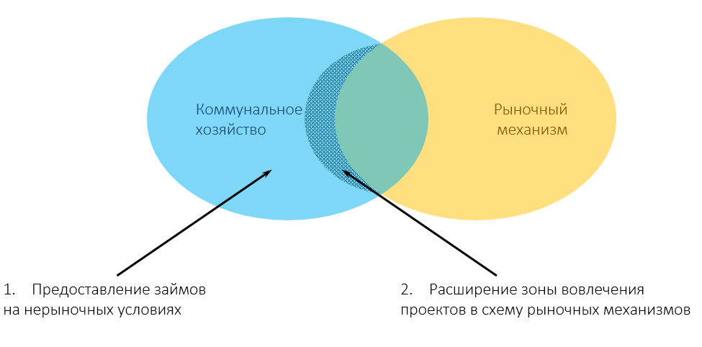
В случае проектов, интересных для частных инвесторов (обеспеченные, например, ликвидным залогом, дающие высокий уровень рентабельности), Фонд не подменяет собой коммерческие банки, его задача состоитв расширении объема рынка кредитования за счет снижения рисков инвестиций и привлечения в жилищно-коммунальное хозяйство средств стратегических инвесторов (пенсионные фонды, страховые компании и проч.).
Деятельность Фонда не будет направлена на замещение собой коммерческих банков. Напротив, формирование стандартов и распространение лучших практик должно позволить увеличить количество банков, участвующих в кредитовании коммунальной сферы. Распространение таких стандартов также должно способствовать повышению качества инвестиционного планирования и тарифного регулирования.
Отработанные Фондом с участием соответствующих надзорных органов и институтов общественного контроля формы взаимодействия с субъектами Российской Федерации и муниципальными образованиями по контролю за целевым использованием средств Фонда, выполнением условий предоставления финансовой поддержки и по мониторингу реализации региональных программ (в том числе капитального ремонта многоквартирных домов, переселения граждан из аварийного жилищного фонда) позволят обеспечить качество реализации нового механизма поддержки Фонда в части эффективности использования соответствующих средств.
Практика внедрения аналогичных подходов, реализуемых с использованием нерыночных инструментов, характерна для стран, обеспечивших в своих городах существенную модернизацию коммунальной инфраструктуры (например, Норвегия, Швеция, Дания).
Принятие законопроекта позволит повысить эффективность использования средств Фонда на модернизацию объектов коммунальной инфраструктуры, обеспечить снижение уровня износа систем коммунальной инфраструктуры и будет способствовать снижению рисков инвестирования в указанную сферу.
Использование в России новых механизмов государственной поддержки проектов по модернизации коммунальной инфраструктуры, помимо создания благоприятных условий проживания граждан и повышения качества коммунальных услуг, в текущих сложных экономических условиях также будет способствовать поддержке строительного комплекса, малого бизнеса, созданию дополнительных рабочих мест в смежных отраслях, связанных с производством материалов и оборудования, а также обеспечит развитие инфраструктуры в малых городах. Практика предоставления средств Фонда на специальных условиях в период кризисных явлений 2008–2009 годов показала свою высокую эффективность, обеспечив замещение существенного падения спроса со стороны рынка на услуги строительной отрасли и отрасли промышленности строительных материалов.
Осуществление деятельности Фонда по финансированию проектов модернизации коммунальной инфраструктуры на платной и возвратной основе в рамках первого этапа не потребует увеличения имущественного взноса из федерального бюджета в Фонд. Запуск такого механизма можно обеспечить за счет средств, предусмотренных Фонду в соответствии с постановлением Правительства Российской Федерации от 21 февраля 2013 года № 147 на цели модернизации коммунальной инфраструктуры. При этом возвращенные в Фонд средства финансовой поддержки, предоставленной на возвратной и возмездной основе на модернизацию систем коммунальной инфраструктуры, полученные Фондом проценты за пользование средствами указанной финансовой поддержки, пени (неустойки) за просрочку возврата указанной финансовой поддержки и (или) уплаты процентов в период деятельности Фонда будут присоединяться к общему лимиту средств на модернизацию. Целесообразность последующего использования таких средств в случае продления деятельности Фонда может определяться ежегодно при принятии соответствующего федерального закона, предусматривающего дополнительные имущественные взносы Российской Федерации в Фонд.
В случае оперативного принятия законопроекта Фонд сможет приступить к финансированию проектов с использованием инструментов, изложенных в настоящей концепции, уже во второй половине текущего года.

В настоящее время существующие ограничения по росту платежей граждан за жилищно-коммунальные услуги не позволяют обеспечить рост тарифов на коммунальные услуги до необходимых размеров, обеспечивающих проведение мероприятий по приведению объектов коммунальной инфраструктуры до нормативного уровня. И это при том, что уже принятые на сегодняшний день тарифы находятся значительно ниже экономически обоснованного уровня (в основном по этой причине 80 процентов организаций водоснабжения и водоотведения страны объективно являются убыточными).
Окупаемость обеспечивается как за счет расходов инвесторов (в том числе через механизм платы концессионера), так и бюджетной системы

